Проверка эффективности педагогических условий развития чувства цвета у детей старшего дошкольного возраста в процессе восприятия живописи
После проведенных занятий с детьми из экспериментальной группы «Светлячок» была проведена диагностика, в которой использовались методики констатирующего этапа опытно-экспериментальной работы.
При обследовании методики №1 «Выбор цвета по наглядному образцу» большое внимание уделялось тому, способен ли ребенок самостоятельно реализовывать свои замыслы. В создании несложных, законченных рисунков получились такие результаты детей из старшей группы «Светлячок»: 3 ребенка изобразили отдельный объект с разнообразными деталями (Полина С. изобразила снеговика со снежинками, Аня С. нарисовала домик и солнышко); 5 детей изобразили отдельный объект, лишенный деталей (Софья Л. Нарисовала мячик, Настя П. изобразила цветок); 2 ребенка не справились с заданием; 4 ребенка изобразили несложные законченные рисунки (Арина П. нарисовала гриб и цветок на травке под солнышком, Саша С. изобразил велосипед, едущий к дому).
Для решения задачи и достижения поставленной цели требовалась помощь воспитателя.
Результаты обследования зафиксированы в таблице №2.
При обследовании методики №2 «Размещение цвета по наглядному образцу» часть детей затруднялась превращать кружки в новые образы. Проявлялась самостоятельная активность у некоторых детей, но в основном, дошкольникам требовалась помощь взрослых. 2 ребенка создали новые образы на основе словесного описания, но при помощи взрослого, это свидетельствует о среднем уровне развития воображения. С заданием не справились 2 ребенка, они отказались от помощи взрослого и не захотели продолжать рисование. 7 детей справились с заданием самостоятельно, помощь взрослых им не потребовалась. Они уложились в поставленные временные рамки, их работы были закончены. 2 человека создавали образы на основе графического изображения, с помощью взрослых. 2 ребенка не смогли придумать ничего и нарисовали только лишь отдельные штрихи и линии.
Результаты обследования зафиксированы в таблице №2.
При выполнении задания по методике №3 «Самостоятельное называние цвета» дети не испытали трудностей при воссоздании образов, некоторые образы сильно отличались от оригинальных. Детям не потребовался показ наглядного материала. У многих детей проявлялась самостоятельная активность. Например, Настя С. нарисовала Колобка, очень похожего на оригинал, со множеством деталей, а также изобразила фон. С заданием девочка справилась быстро. 6 детей справились с заданием самостоятельно. 6 детям понадобилась помощь воспитателя, но с заданием они справились тоже. 3 ребенка из группы не справились с заданием, они не создали новых образов, новых слов при распознании объекта, образные представления даже при широком поле восприятия.
Результаты обследования зафиксированы в таблице №2.
Таблица №2
Результаты контрольного этапа опытно-экспериментальной работы
Ф.И.ребенка | Методика «Выбор цвета по наглядному образцу» | Методика «Размещение цвета по наглядному образцу» | Методика «Самостоятельное называние цвета»
Полина Ю. | средний | высокий | высокий
Арина П. | высокий | средний | средний
Аня С. | средний | средний | средний
Саша С. | высокий | средний | средний
Вероника Ф. | высокий | средний | средний
Полина Я. | средний | высокий | высокий
Лев З. | низкий | низкий | низкий
Лиля С. | средний | средний | низкий
Софья Л. | средний | средний | средний
Настя Ч. | низкий | низкий | низкий
Лена О. | высокий | высокий | высокий
Настя П. | средний | высокий | средний
Полина С. | средний | высокий | высокий
Вика Г. | средний | высокий | высокий

После проведения диагностики получились следующие результаты: 40% детей подготовительной группы «Светлячок» имеют высокий уровень развития чувства цвета, у 47% воспитанников чувство цвета находится на среднем уровне, 13% детей с низким уровнем развития чувства цвета (диаграмма № 2).
Диаграмма №2. Уровень развития чувства цвета у детей старшего дошкольного возраста на контрольном этапе опытно-экспериментальной работы
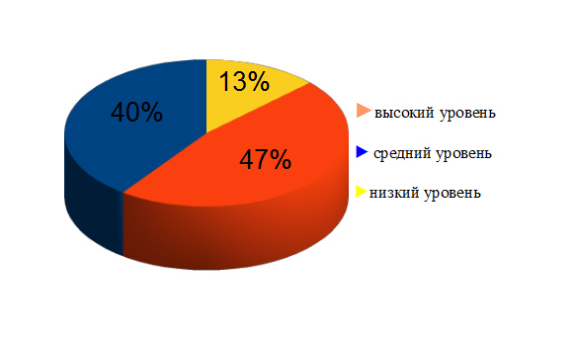

Таблица №3
Сравнительный анализ полученных результатов констатирующего и контрольного экспериментов
Занятия | Констатирующий эксперимент |  |  | Контрольный эксперимент
Занятия | Уровни |  |  | Уровни
Занятия | Выс. | Сред. | Низ. | Выс. | Сред. | Низ.
Методика 1 | 14% | 50% | 36% | 29% | 57% | 14%
Методика 2 | 29% | 50% | 21% | 43% | 43% | 14%
Методика 3 | 29% | 50% | 21% | 36% | 43% | 21%

Диаграмма № 3. Сравнение уровня развития чувства цвета у детей старшего дошкольного возраста на констатирующем и контрольном этапах опытно-экспериментальной работы
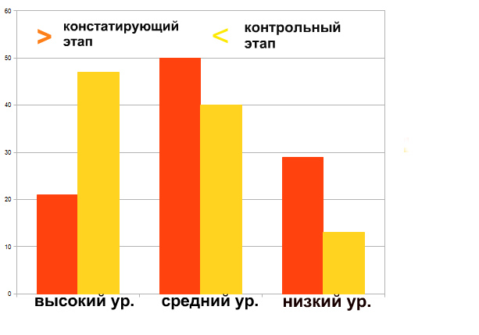

Уровень сформированности чувства цвета у старших дошкольников в процессе восприятия живописи заметно повысился. В результате можно сказать, что у дошкольников сформирован личностно-познавательный интерес к живописи. Важно отметить положительную динамику проведенной нами работы. Об этом нам говорит более маленький показатель низкого уровня развития чувства цвета у детей экспериментальной группы.
Контрольный эксперимент позволяет сделать вывод о том, что развитие чувства цвета у детей старшего дошкольного возраста возможно в процессе восприятия живописи. Данные контрольного этапа экспериментальной работы подтверждают достоверность выдвинутой гипотезы и позволяют заключить: проведенное исследование доказало возможность развития чувства цвета у детей старшего дошкольного возраста в процессе восприятия живописи.

